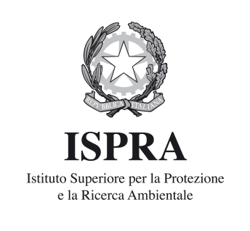 | 5° Corso Nazionale di formazione IDRAIM  sistema di valutazione IDRomorfologica, AnalisI e Monitoraggio dei corsi d’acqua  BOLZANO, 11 – 15 LUGLIO 2011

SCHEDA DI ISCRIZIONE

Da inviare entro il 15 GIUGNO 2011 a: martina.bussettini@isprambiente.it

Cognome |  |  |  |  | Nome
Titolo di studio
Ente di appartenenza
Ruolo rivestito in ambito lavorativo

